# Visión conceptual de IoT

## Ejercicio 1

**Crea un mapa conceptual con los conceptos que se muestran a continuación, de tal manera que:**

1. **Si A y B no se tocan, no tiene sentido que un sistema pueda considerarse o hacer uso de A y de B al mismo tiempo.**
2. **Si A y B se solapan parcialmente, es posible que se pueda considerarse o usar ambos, y es posible que no.**
3. **Si A está dentro de B, no tiene sentido considerar A sin B.**

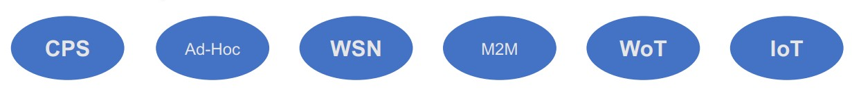

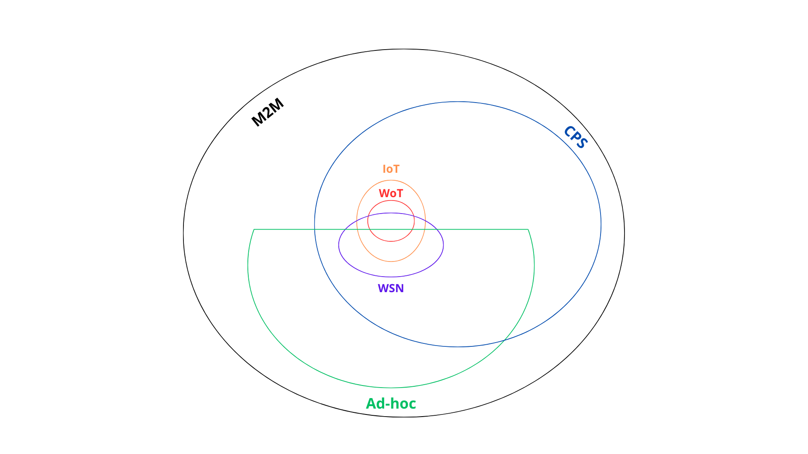

M2M contiene la totalidad de las demás tecnologías, pues en todas estas será necesario tener al menos 2 dispositivos interconectados para llevarlos a cabo.

En cuanto a los CPS incluyen los sistemas IoT y WSN en su totalidad pues son tecnologías que requieren de sensores y actuadores.

WoT aparece en un círculo interno dentro de IoT, lo que sugiere que WoT es una extensión de IoT enfocada en conectar dispositivos IoT usando tecnologías web. Es decir, existe IoT que no hace uso de WoT, pues no necesita esa capa superior de comunicación que ofrece la WoT.

Para un WSN es esencial el uso de sensores para obtener información del entorno, por lo que siempre será un Cyber-Physical Systems (CPS). Sin embargo, considero que estas redes de sensores inalámbricos también se pueden utilizar en proyectos y sistemas que no requieren necesariamente una conexión a Internet o una infraestructura IoT. A parte, he decidido dejar una zona de WSN fuera de Ad-hoc pues una red de sensores cableada sí tiene sentido, mientras que una Ad-hoc es por definición una red inalámbrica.

Por último, vemos una intersección entre IoT y Ad-hoc pues no habría problema en tener una red inalámbrica sin infraestructura fija que tuviese acceso a internet.